华南农业大学教务系统调停（补）课、更换上课地点、更换任课老师申请操作流程

一、登录教务系统https://jwzf.scau.edu.cn/，账号为工号，原始密码为身份证后六位
按照下图步骤点击“申请”
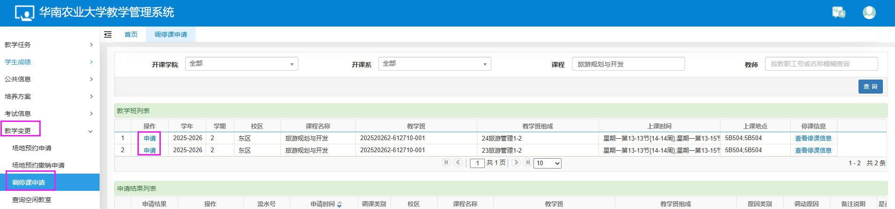

二、按照弹出来的对话框填好需求，然后点击“提交申请”。
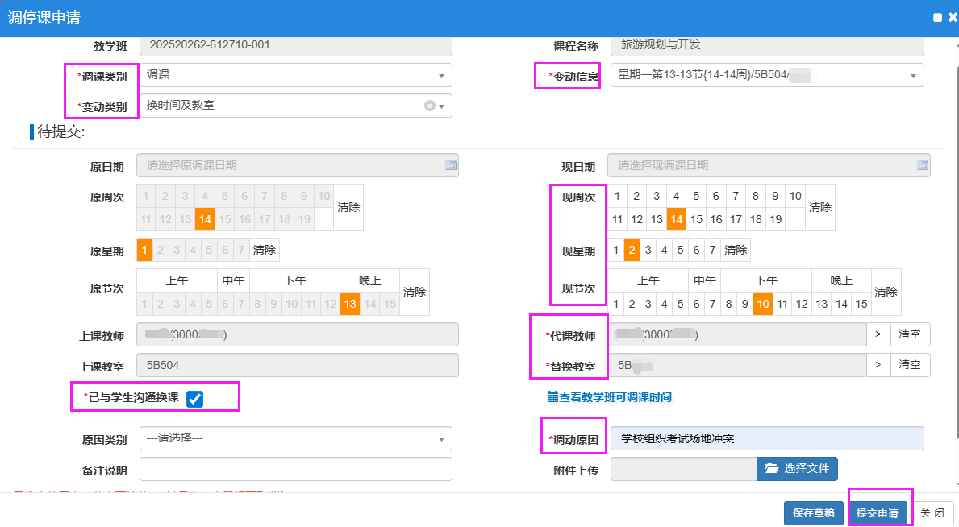

三、教师提交申请后，申请事项会自动转入教师所属单位教学领导审核流程
教师所属单位教学领导审核流程：
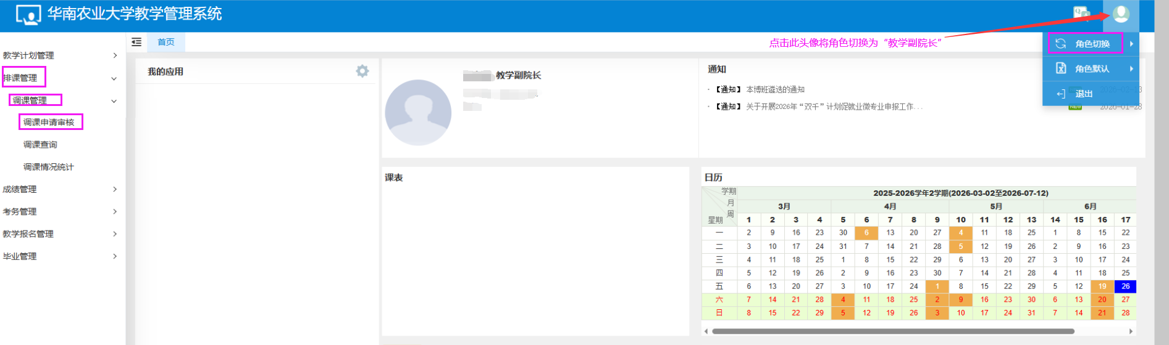

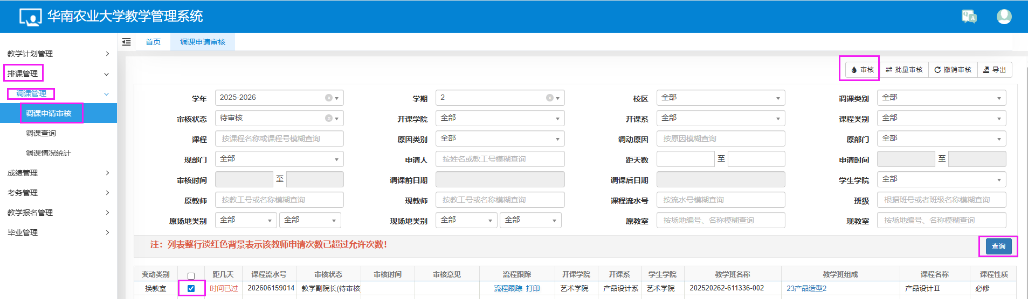

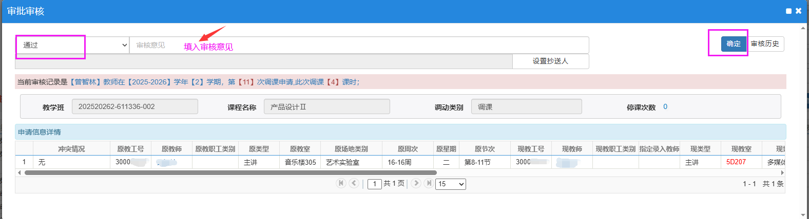

四、教师所属学院审核通过后会自动转入本科生院审核流程，本科生院审核后的审核结果教师可在教务系统教学变更-调停课申请-申请结果列表中查看审核结果，如图：
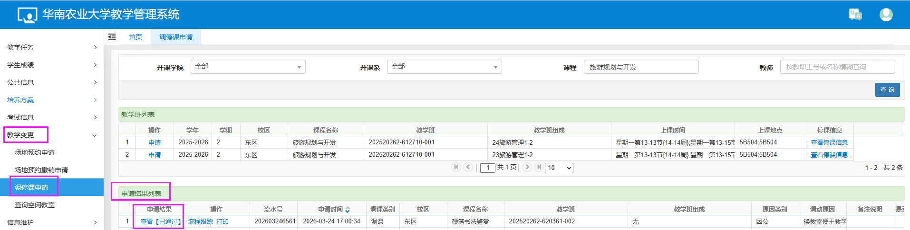

五、请老师们尽量提前2个工作日申请办理该项手续。如在操作上遇到任何问题，可拨打本科生院教学运行科电话85286194.

